La production de bicyclettes en constante hausse
Posted by ecolopop under Transports

Plus que jamais la petite reine mérite son titre. Une
étude du Earth Policy Institute analyse les productions
mondiales de bicyclettes, comparées aux automobiles : on ne
sera pas si surpris d’apprendre qu’en 2003, plus de 105 millions
de vélos ont été manufacturés, contre ”seulement” 42 millions
d’automobiles. Il est très intéressant de noter que jusque dans les
années 60, on produisait autant de voitures que de vélos, ce n’est
seulement à partir des années 80 que la production de bicyclettes
a explosé.

Wed 1 Feb 2006

Peugeot se lance dans l’hybride
Posted by ecolopop under Transports
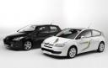
Ou plutôt, émet le souhait développer un diesel hybride. Fort de
son savoir faire en matière de diesel moins sale (HDI avec filtre à particule), le constructeur annonce une
“éventuelle” mise sur le marché d’un modèle à deux moteurs,
inspiré de l’innovation “hybride” de Toyota, dont la Prius utilise
un moteur électrique couplé à un classique moteur à essence 4
temps. Rien d’extraordinaire dans cette annonce, si ce n’est que
c’est la première de ce type en France de la part d’un
constructeur automobile. Toutefois, quelques innovations
démarqueront ces premiers modèles, dont les prototypes 307 et C4 (photo).
Outre ses avantages en matière d’économie d’énergie, le
couplage thermique-electrique apporte un confort de conduite :
Peugeot innove en permettant le débrayage du moteur électrique
en cas de décharge totale des batteries haute-tension. Les autres
caractéristiques techniques mettent en évidence la flexibilité et
l’indépendance des deux sources d’énergie pour l’automobile,

1. Les objectifs européens
· La réglementation
Les objectifs de récupération et de traitement des véhicules hors
d'usage (VHU) sont fixés par la directive européenne
2000/53/CE.
Elle fixe un taux de réutilisation et de recyclage de 85 % du
poids du véhicule en 2006, dont 5 % en valorisation énergétique,
et de 95 % en 2015, dont 10 % en valorisation énergétique.

Le Renault Modus est l'un des récents exemples de modèles
recyclables à 95 % de leur poids, dont 10 % en valorisation
énergétique (objectif 2015). Elle contient notamment 18 kg de
plastiques recyclés, soit 20 % du total.
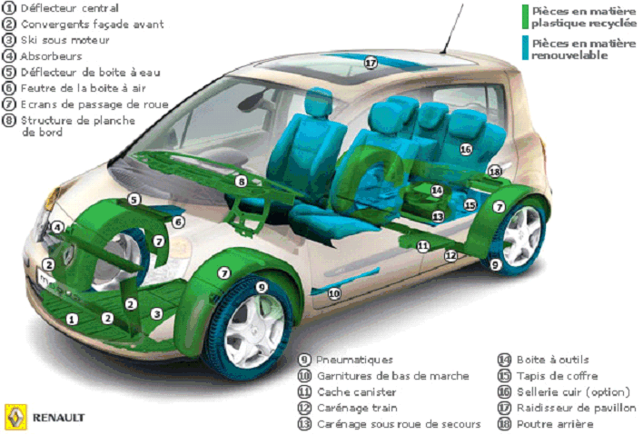
R E C Y C L A G E

Des voitures qui roulent à l'huile de friteuse

L'entreprise genevoise Biocarb fabrique du diesel avec de

l'huile végétale, récupérée notamment dans les

restaurants. Un carburant d'avenir.

C'est dans une ancienne usine pharmaceutique de

La Plaine, dans la campagne genevoise, que se

cache une entreprise pionnière du recyclage

énergétique en Europe. Biocarb produit du carburant

diesel à partir d'huiles alimentaires usagées,

provenant notamment des friteuses de

restaurants. Son processus de production comporte

plusieurs phases.
«Nous devons préalablement nettoyer et filtrer

les huiles récupérées, qui contiennent toutes

sortes de déchets: éponges, frites, produits de

vaisselle ou eau», explique François Fleury,

l'un des deux fondateurs.
Les voitures et les seniors
Le vieillissement des populations et l'augmentation des
conducteurs agés qui en découle,devrait entrainer
l'industrie automobile à faire évoluer la conception de
ses véhicules pour s'adapter à ce facilement,en limitant
les efforts.Les pédales sont ajustables....
Dans ce domaine ,le Japon a une longueur d'avance
puisque se déroule actuellement dans la capitale
nippone,le salon de l'Auto de Tokyo qui se consacre
principalement aux vehicules destinés aux personnes
agées et handicapées.Le thème de cette année est"Des
véhicules humains,des véhicules partenairesmarché!
Toutefois ,il semblerait que certains constructeurs
fabriquent déjà des vehicules"senior friendly".Par
exemple,les airbags se déploient moins
fortement,prenant en compte le fait que les personnes
agées sont plus légères,plus petites et souvent des
femmes.Les portières sont conçues pour s'ouvrir plus ".
133 fabricants en provenance de six pays(France,Allemagne,Autriche,Suède,Etats-Unis et Japon)présentent 217 véhicules.Parmi eux ,58 sont des véhicules "barrier-free".Pour 35 d'entre elles,il s'agira de leur première présentation mondiale et 17 autres feront leurs débuts au Japon.
"barrier-free":sans obstacle.

Utilisez moins les voitures. Elles polluent notre environnement et tuent beaucoup d’animaux sauvages. Si vous devez conduire, faites-le à une vitesse raisonnable pour permettre à la faune de s’enlever du chemin.

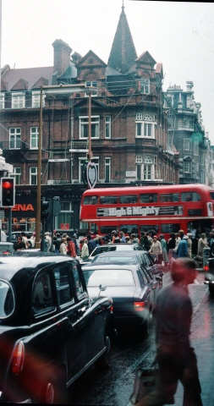
Dans une ville comme Londres, un automobiliste se déplace à une vitesse moyenne de 10km/h et de 2 ou 3 km/h sur les artères les plus engorgées. Un piéton se déplace à une vitesse moyenne de 5km/h.
Hr. Lienhard, Visipix.com

Coût et efficience de l’automobile
Environ 80% de l’énergie consommée par une auto se perd, principalement sous forme de chaleur et de gaz d’échappement. Des 20% encore disponible, 95 % sert à déplacer le véhicule (sic) lui-même et 5% à transporter le conducteur. 5% de 20 % c’est 1%.

À supposer que les fondateurs de l'industrie aient pu avoir une vision claire de ces effets, auraient-ils pu, auraient-ils voulu les éviter?
«– De l’asphalte couvrant une surface de terre arable équivalant à surperficie de l’Ohio, de l’Indiana et de la Pennsylvanie et entraînant des coûts d’entretien de 200 millions par jour.
– Déstructuration des communautés et réduction de la mobilité pour tous ceux qui ne peuvent pas utiliser le nouveau produit.
– 250 millions de personnes blessées ou mutilées et plus de morts que n’en ont fait toutes les guerres dans l’histoire des États-Unis.
– Combustion de 8 millions de barils de pétrole par jour, soit 450 gallons par personne annuellement.
– Dépendance économique des États-Unis résultant de l’importation de 60 milliards de dollars de pétrole chaque année.
– Nécessité de maintenir un coûteux état de guerre pour garantir l’approvisionnement.
– Mort d’un millions d’animaux sauvages par semaine : chevreuils, oiseaux de tous genres, grenouilles, etc et de dizaines de milliers d’animaux domestiques.
– Bruit permanent dans les villes et le long des routes principales, nuages polluants au-dessus des grandes agglomérations.
– Hausse spectaculaire de l’asthme, de l’emphysème, des maladies cardiaques et des bronchites.
– Émission du quart de l’ensemble des gaz à effet de serre.
– Accumulation de déchets non-recyclables au rythme de 7 milliards de livres par année.» (extrait de Paul Hawken, Amory et L. Hunter Lovins, Natural Capitalism, Little Brown, 1999)

"L’objectif aujourd’hui, c’est de mieux faire comprendre aux gens que le changement climatique est en route" a déclaré la ministre, vendredi 6 janvier 2006 à Paris.
Cette mesure "informera les acheteurs de voitures sur les émissions de CO2, responsable de l’effet de serre et du réchauffement climatique". Sept couleurs, correpondant à sept niveaux d’émissions, sont définies :
niveau A, inférieures ou égales à 100 g/km,
niveau B, de 101 à 120 g/km,
niveau C, de 121 à 140 g/km,
niveau D, de 141 à 160 g/km,
niveau E, de 161 à 200 g/km,
niveau F, de 201 à 250 g/km,
niveau G, supérieurs à égales à 250 g/km.
L’"étiquette-énergie", mesure phare du Plan Climat, deviendra également obligatoire pour les logements à partir du 1er juillet 2006, dans le cadre des diagnostics de performance énergétique obligatoires à l’occasion de toute vente (et de toute location à partir du 1er juillet 2007).

Elle s’étendra ainsi à tous les produits qui 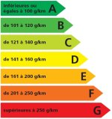
consomment de l’énergie.

Taxe pour les voitures polluantes
Enfin, Nelly Olin a détaillé la "majoration de la taxe à l’immatriculation sur les cartes grises pour les véhicules très émetteurs de CO2". Cette mesure, qui concerne les "véhicules particuliers qui émettent plus de 200 grammes de CO2 par km", devrait permettre "d’encourager l’achat de véhicule propre". La majoration sera :
de 2€ par gramme de CO2 supplémentaire entre 200 grammes et 250 grammes de CO2 par km ;
de 4 € par gramme de CO2 au-delà de 250 grammes de CO2 par km.
Le montant de la carte grise augmentera donc de 40 euros en moyenne pour les véhicules émettant entre 200 et 250 grammes de CO2 et de 211 euros en moyenne pour les véhicules émettant plus de 250 grammes de CO2 par km. La ministre a précisé que "les produits de cette majoration, soit environ 18 millions d’euros, seront affectés au budget de l’ADEME" (Agence de l’environnement et de la maîtrise de l’énergie).

Division par 4 des émissions de gaz à effet de serre à l’horizon 2005
La ministre a installé, avec François Loos, ministre délégué à l’Industrie, le groupe de travail "division par 4 des émissions de gaz à effet de serre de la France à l’horizon 2050 " jeudi 8 septembre.
Présidé par l’économiste Christian de Boissieu, il a pour mission d’"étudier les moyens crédibles de mener notre pays vers une réduction par quatre des émissions de gaz à effet de serre d’ici 2050".
8-09-2005 18:04

